Ersättningsuppgift söklabb
Söklogg HL103x
Till söklabb 2024-02-09

Namn: Sahand Khodabandehloo

Fråga 1
Formulera en frågeställning baserad på ditt eget projekt.

”Design and Construction of a Faraday Cup and Rotating Disc to Accurately Measure the Diameter of the Electron Beam in Transmission Electron Microscopy.”

Fråga 2
Identifiera huvudbegreppen för sökning i din frågeställning.

- Faraday cup
- Rotating Disc
- Diameter
- Electron Beam
- Transmission Electron Microscopy (TEM)

Fråga 3
Hitta synonymer och relaterade termer för de olika begreppen.

Design
- Blueprint
- Drawing
- Planning

Construction
- Building
- Fabrication
- Assembly
- Manufacturing
- Producing
- Engineering

Faraday Cup
- Electron Collector
- Electron Sensor
- Charge Collector

Rotating Disc
- Rotating Wheel
- Spinning Disc
- Disc

Accurately
- Precisely
- Correctly
- Exactly

Measure
- Determine
- Gauge
- Assess
- Quantify
- Calculate
- Evaluate

Diameter
- Width
- Breadth
- Thickness
- Span

Electron Beam
- Electron Stream
- Electron Flow
- Electron Current
- Electrons

Transmission Electron Microscopy
- TEM
- Electron Microscopy
- EM
- Electron Microscopy Imaging

Fråga 4
Konstruera en första sökstrategi. Använd de termer du hittat och trunkering, citattecken, AND och OR.

(
(”Faraday Cup” OR ”Faraday cup” OR ”faraday cup”)
OR
(”Rotating Disc” OR ”Rotating disc” OR ”rotating disc” OR ”Disc” OR ”disc”)
)

AND

(”Diameter” OR ”diameter” OR ”Width” OR ”width” OR ”Thickness” OR ”thickness”)

AND

(
(”Electron Beam” OR ”Electron beam” OR ”electron beam” OR ”Electrons” OR ”electrons”)
OR
(”Transmission Electron Microscopy” OR ”transmission electron microscopy” OR TEM)
)

Fråga 5
Använd sökstrategin och sök i Scopus eller Web of Science. Ange vilken databas du valde och hur många träffar du fick.

För min första sökstrategi använde jag databasen ”Web of Science” och fick 491 träffar.

Fråga 6
Analysera resultatet - Är träffarna relevanta?
Reviderad sökning och kort beskrivning av gjorda förändringar.

- Förbättra sökningen
  - Ta bort sökord som ger irrelevanta träffar
  - Lägg till eventuella ytterligare relevanta termer du ser i titlar och abstrakt
- Har du fått få träffar?
  - Kan du ta bort ett helt sökblock?
  - Har du stavat fel eller missat någon viktig synonym?
- För många träffar?
  - Kan du specificera sökfrågan ytterligare, till exempel med ytterligare sökblock?

Min första sökstrategi gav många, relevanta träffar (492). Nedan visas en bild med de tre första träffarna för den första sökstrategin. Det finns, exempelvis, tre möjliga förbättringar av sökstrategin:

- Eftersom ”Full Width at Half Maximum” (FWHM) är ett vanligt koncept inom bildgenerering, kan fraserna ”Width” och ”width” tas bort från sökstrategin för att specificera sökningen och undvika förväxling med FWHM. Träffar: 426

- Frasen ”Diameter” kan ändras till ”Beam Diameter” för att göra det tydligare vad som diametern avser i detta fall eftersom termen kan användas för att beskriva andra delar eller komponenter. Träffar: 196

- Frasen ”Thickness” kan tas bort för att undvika förväxling med tjockleken av andra delar eller komponenter. Träffar: 9

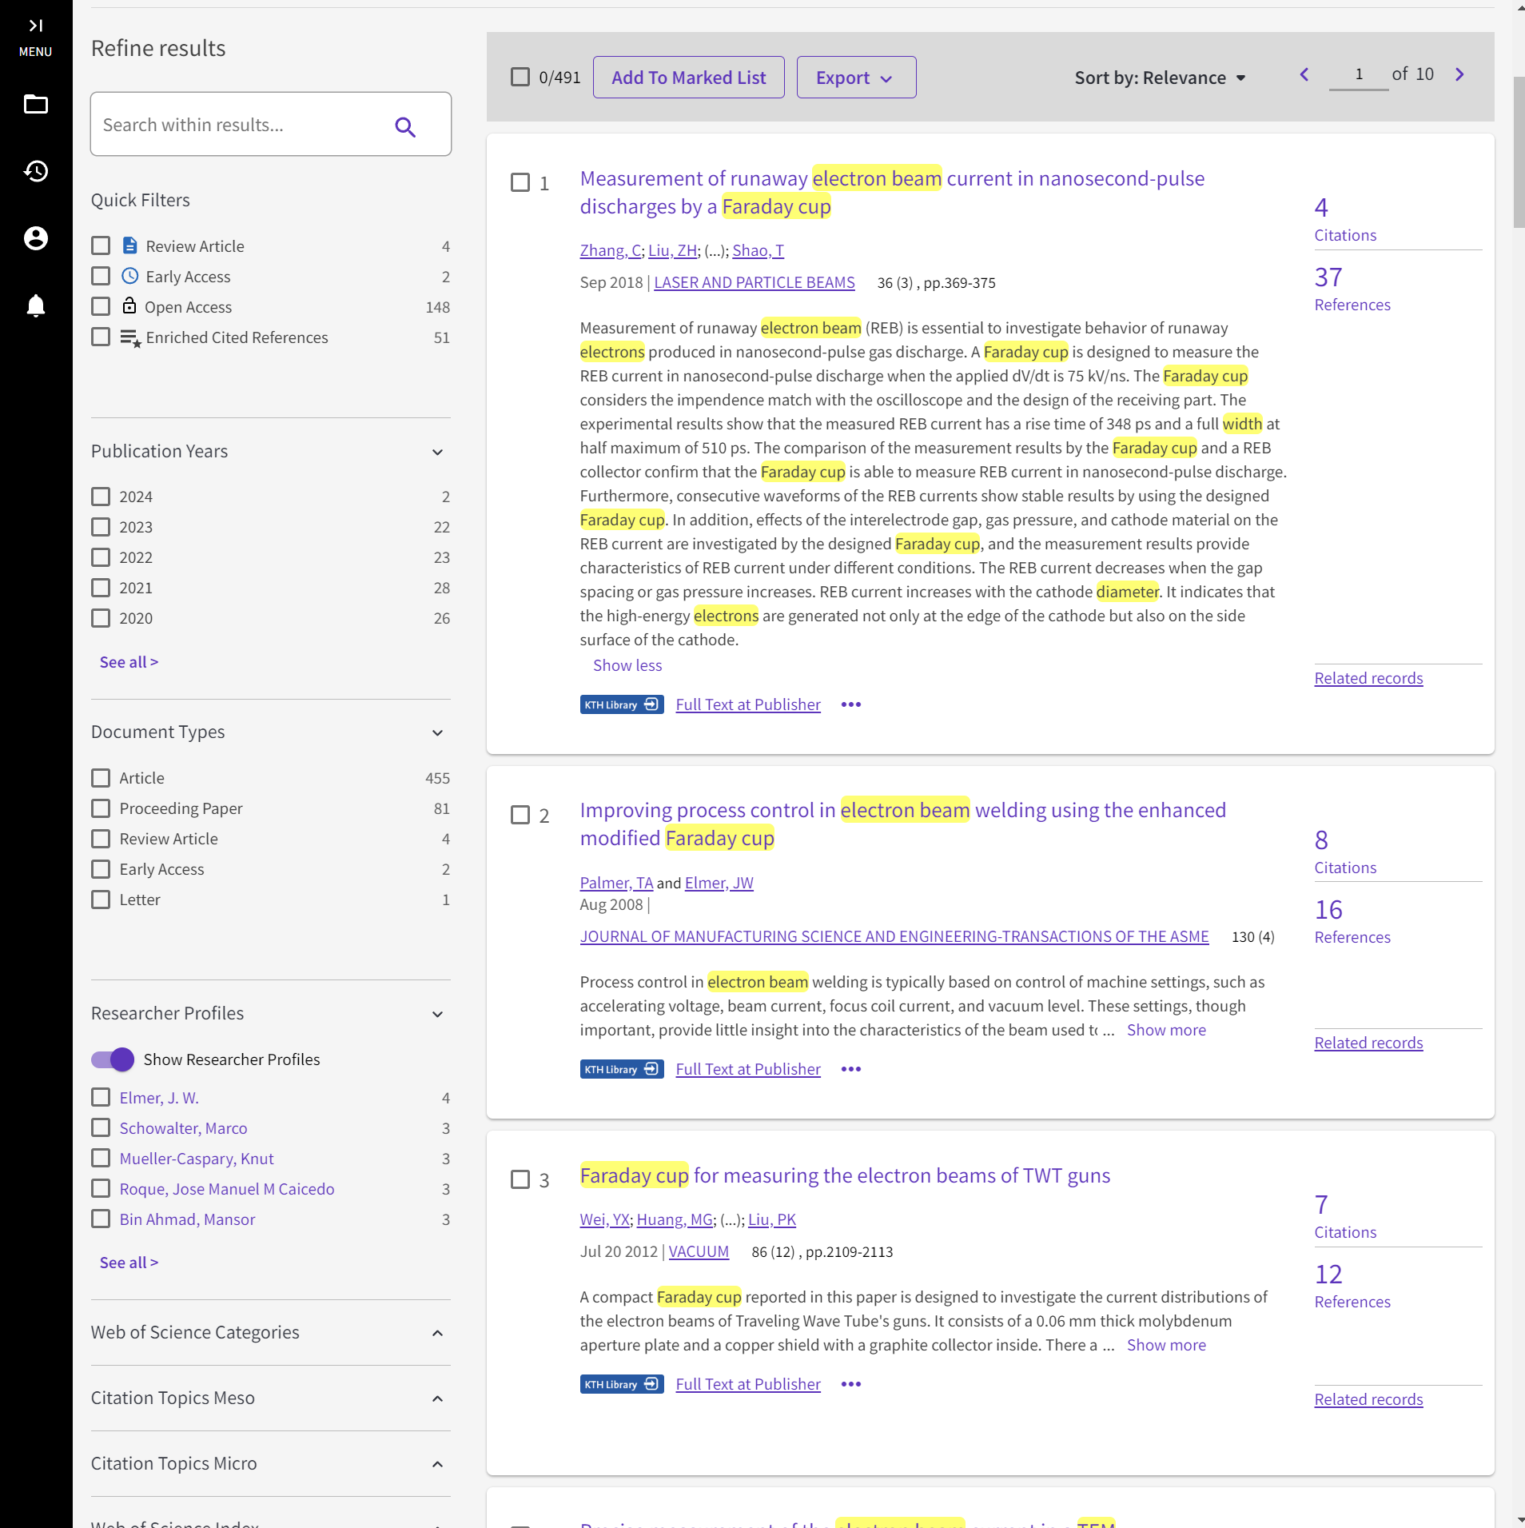

Fråga 7
Gör en sökning i Pubmed. Utgå från söktermerna du hittat tidigare. Kolla så att relevanta Mesh-termer finns med – revidera annars. Sökning i Pubmed och antal träffar:

Min första sökstrategi gav många men varierande träffar (141) med både relevanta och irrelevanta Mesh-termer. För att förbättra sökningen ändrades sökstrategin:

- Fraserna ”Width” och ”Thickness” togs bort eftersom frasen ”Diameter” är mer specifik och distinkt vad gäller elektronstrålen. Antal träffar: 87.
- Frasen ”Electrons” togs bort eftersom det är för vagt beskrivande. Antal träffar: 78.

Sökningen blev mer specifik och träffarna hade mer relevanta Mesh-termer. Anledningen till de många men varierande träffarna för den första sökstrategin kan bero på att frågeställningen/ämnet berör elektronik och fysik snarare än Life Science och biomedicin, vilket är centralt för PubMed.

